活动时间：2023年3月21日
活动主题：工作室成员磨课活动
活动地点：莲都区人民路小学
上课课题：六年级下册《美丽的化学变化》
上课班级：莲都区人民路小学601班
上课老师：莲都区碧湖第二小学 金世超
记录人员：莲都区天宁小学 陈建秋
一、谈话导入
1.师：课前大家设计了班级徽章，但是只有黑色和白色，颜色比较单调。今天我们来给班级徽章上个色。
2.出示课件，询问学生怎么做。
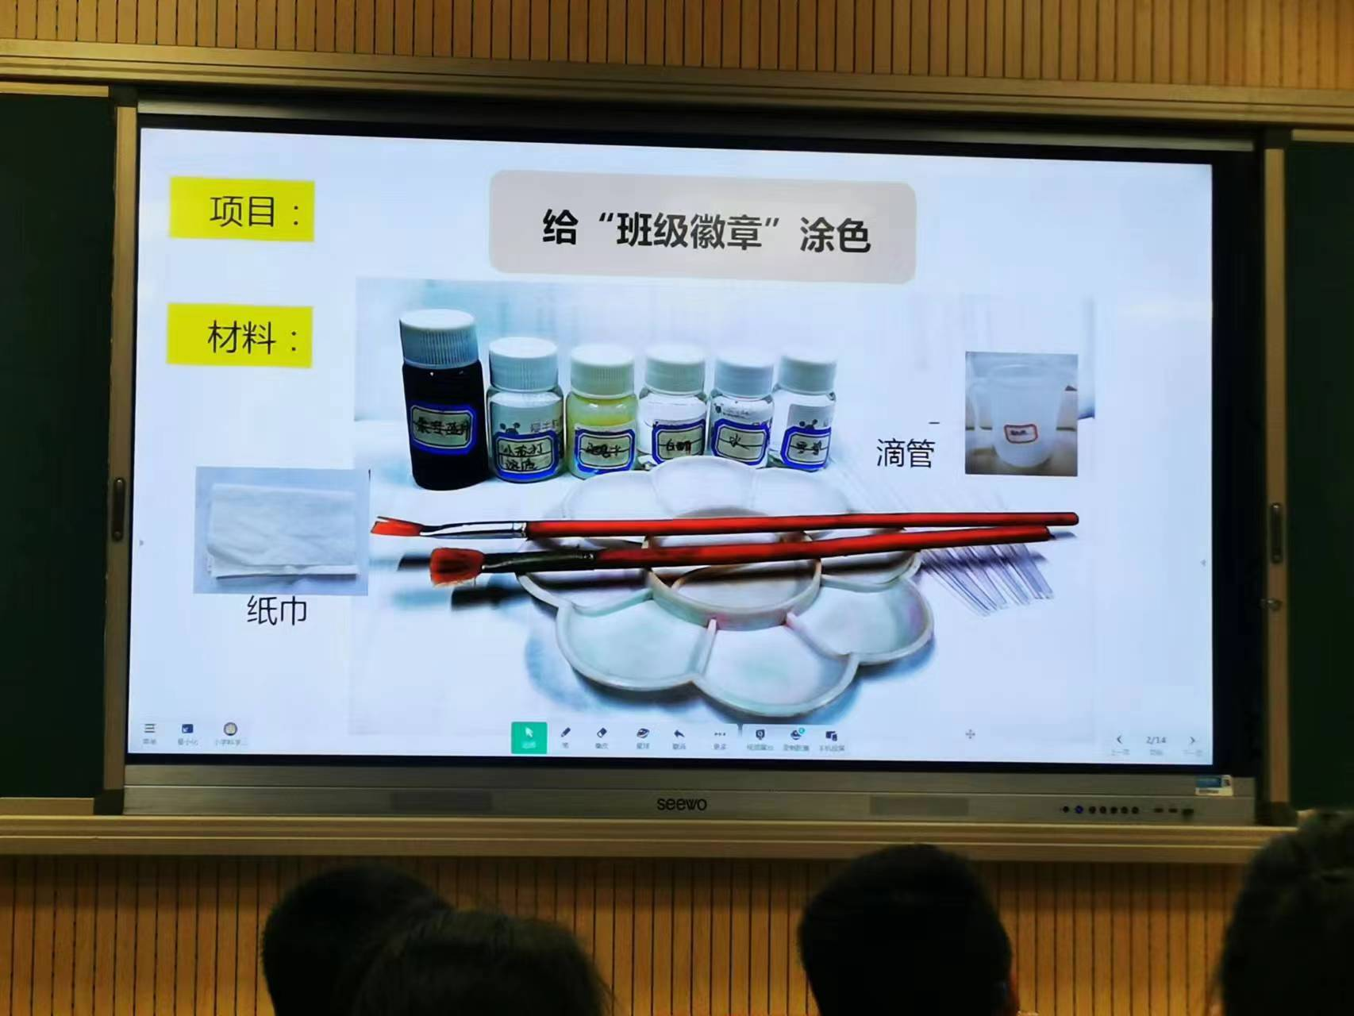
学生：可以将材料混合，调出不同的颜色。
二、活动：将物质混合
1.出示活动任务，教师介绍讲解。
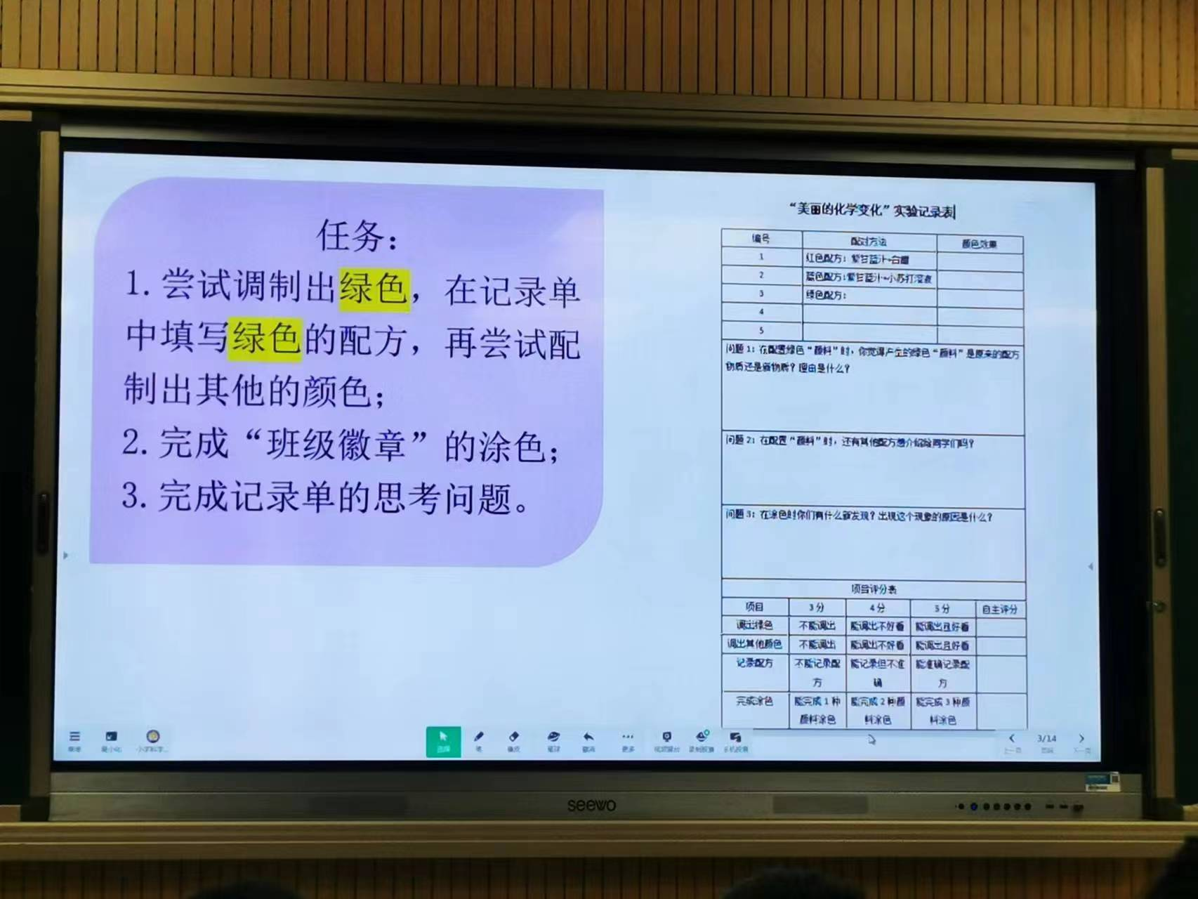 | 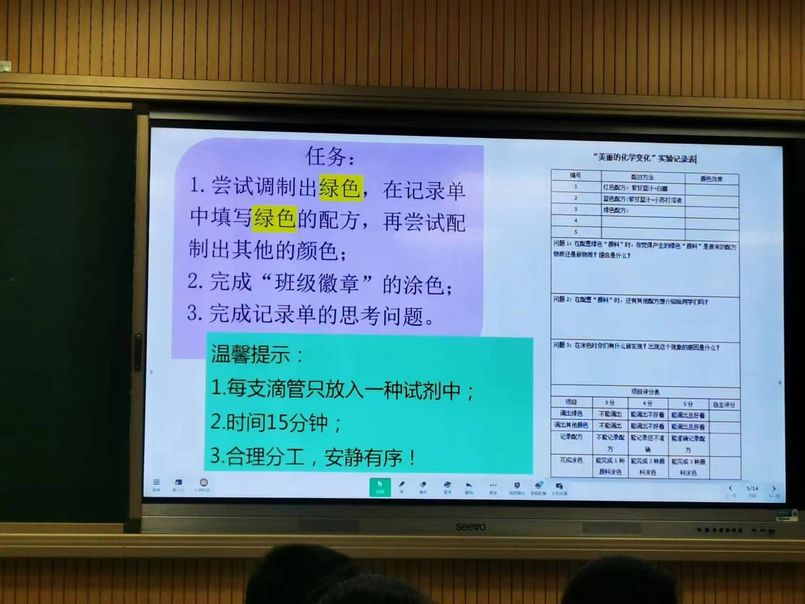
2.学生分组进行实验
评点：学生对这个环节非常喜欢，但实验操作有些混乱，一些小组多种混合，个别组还把某种试剂弄倒了。
3.时间到，各组整理和交还材料。老师将大家添色的班级徽章张贴在黑板上。
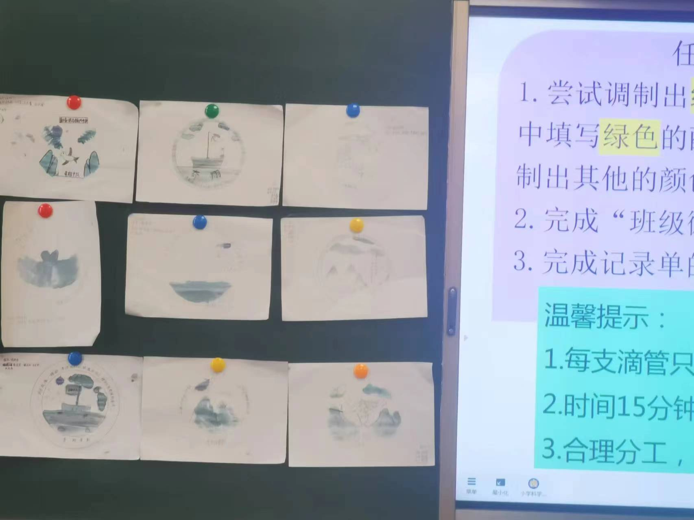
4.各组整理实验发现，完成实验记录单的填写。
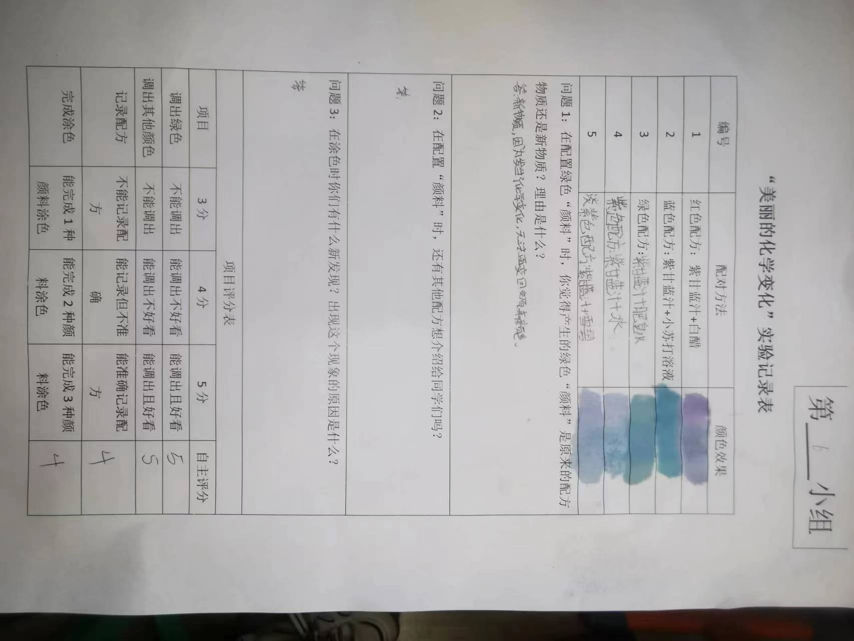
三、交流汇报
1.一个组员上台，代表小组进行实验汇报。之后本组另外一个学生上台阐述实验中的问题。
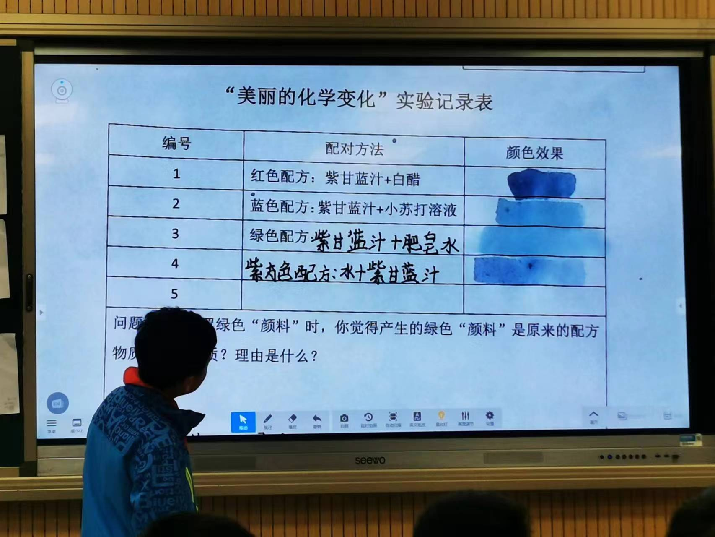 | 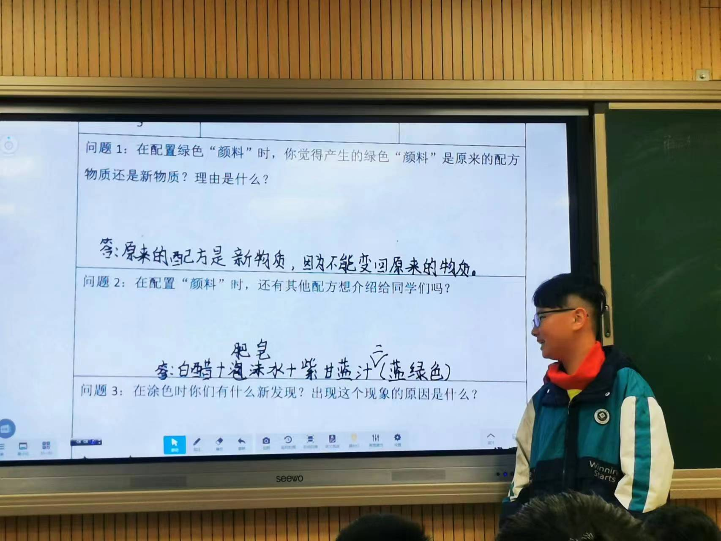
2.其他组学生进行补充。
3.教师进行概括，紫甘蓝加上不同材料的颜色变化，并完成板贴。
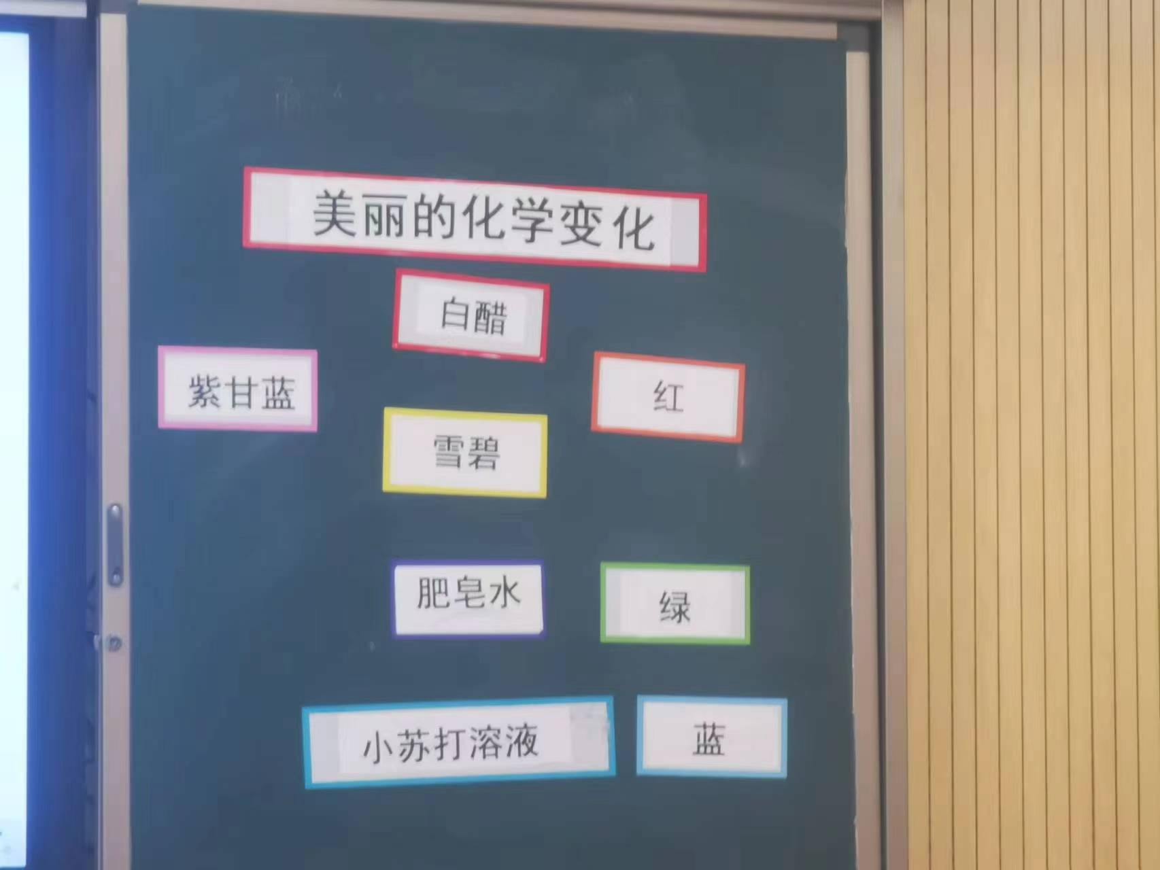
4.教师揭题：美丽的化学变化
四、探索2：化学变化让我们的生活更美好
1.提问：你能介绍其他的化学变化吗？
生1：米——米饭
生2：苹果咬了一口，颜色会氧化。
生1：生鸡蛋——煎成熟鸡蛋，很好吃
五、探索3：关注我们的环境
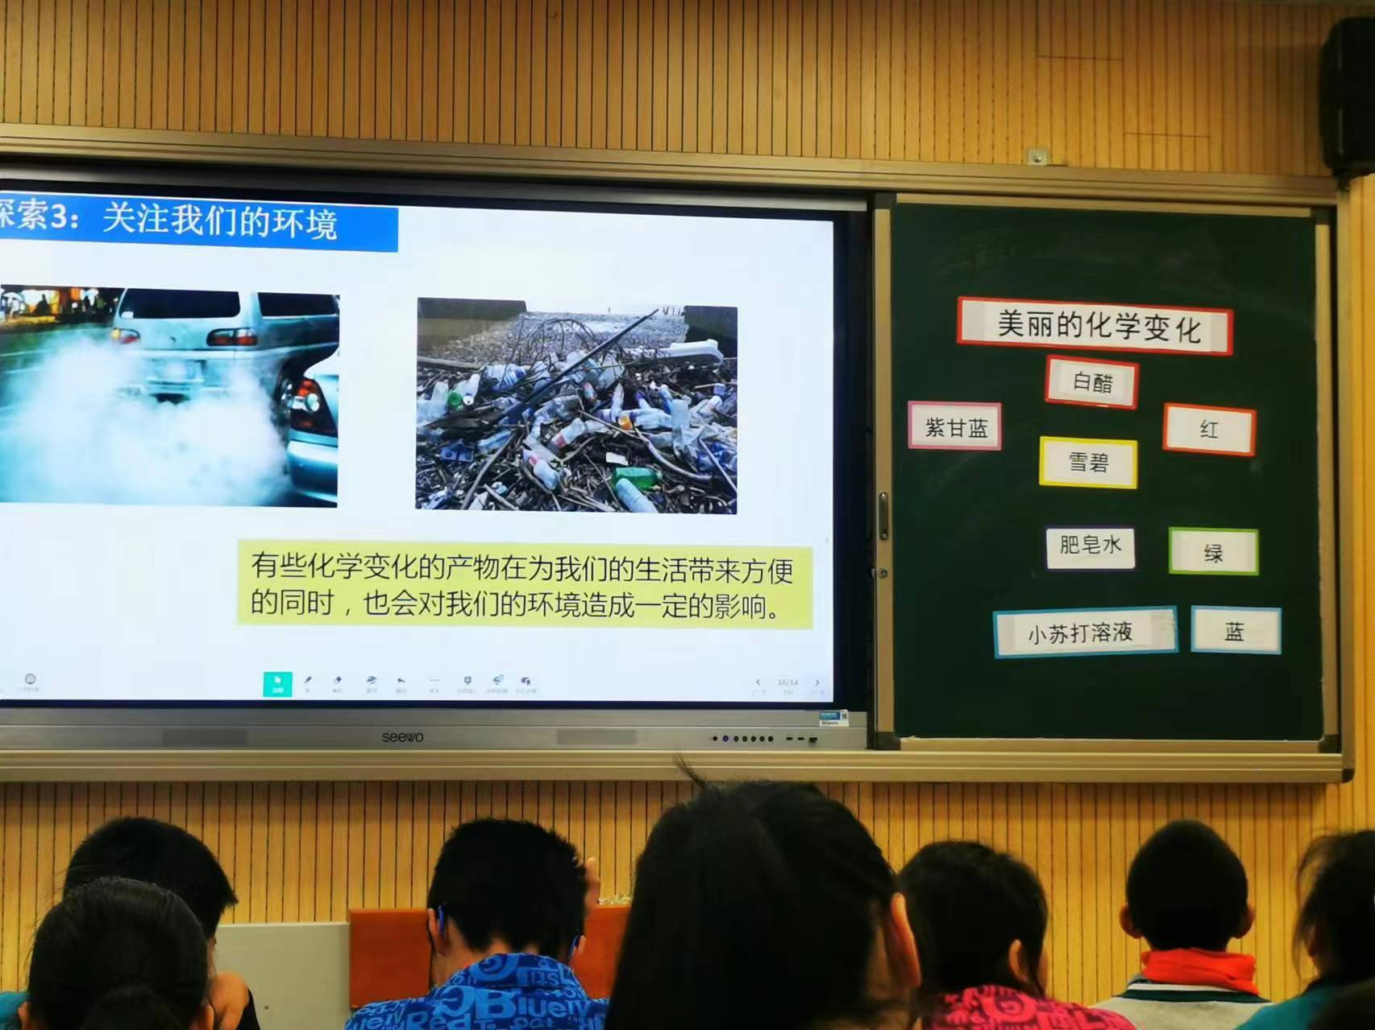
1.提问：怎样使用化学变化让我们生活更美丽？
学生自由发言。
2.拓展：不同的水遇到紫甘蓝液体的变化。
市面上有很多的饮料，同学们回去之后可以用今天的方法试试，它们与紫甘蓝混合后变成什么颜色？判断是什么性质的水？

